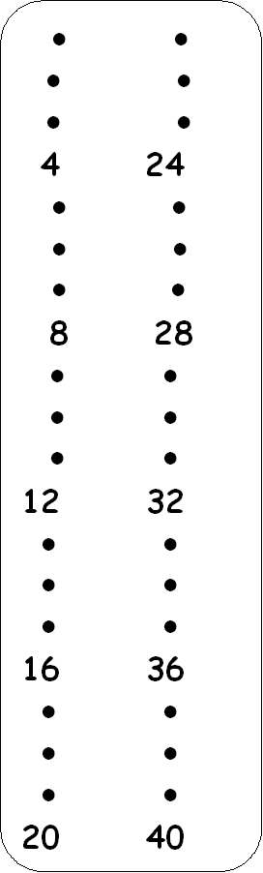
Per eseguire le seguenti divisioni utilizza la tabellina del metodo di Bortolato così potrai segnare il resto con il tuo dito.
531: 4 =
499: 4 =
141: 4 =
125: 4 =
290: 4 =
777: 4 =
549: 4 =
573: 4 =
889: 4 =
750: 4 =
652: 4 =
781: 4 =
895: 4 =
219: 4 =
430: 4 =
371: 4 =

